2020-2021学年上海市嘉定区九年级（上）期末数学试卷（一模）
一、选择题：（本大题共6题，每题4分，满分24分）【下列各题的四个选项中，有且只有一个选项是正确的，选择正确项的代号并填涂在答题纸的相应位置上．】
1．（4分）如果实数a，b，c，d满足＝，下列四个选项中，正确的是（ ）
A．＝ B．＝ C．＝ D．＝
2．（4分）在平面直角坐标系xOy中，已知点P（1，3），点P与原点O的连线与x轴的正半轴的夹角为α（0°＜α＜90°），那么tanα的值是（ ）
A． B． C．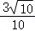 D．3
3．（4分）抛物线y＝2x²﹣3的顶点坐标是（ ）
A．（2，﹣3） B．（2，3） C．（0，﹣3） D．（0，3）
4．（4分）已知单位向量与非零向量，，下列四个选项中，正确的是（ ）
A．||＝ B．||＝ C．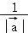＝ D．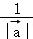＝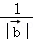
5．（4分）在Rt△ABC中，∠ACB＝90°，∠A＝30°，CD⊥AB，垂足为D，下列四个选项中，不正确的是（ ）
A．＝ B．＝ C．＝ D．＝
6．（4分）二次函数y＝a（x+m）²+k的图象如图所示，下列四个选项中，正确的是（ ）
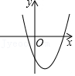
A．m＜0，k＜0 B．m＜0，k＞0 C．m＞0，k＜0 D．m＞0，k＞0
二、填空题：（本大题共12题，每题4分，满分48分）【请将结果直接填入答题纸的相应位置】
7．（4分）正方形的边长与它的对角线的长度的比值为 ．
8．（4分）已知点P是线段AB的一个黄金分割点，且AP＞BP，那么AP：AB的比值为 ．
9．（4分）如图，点D在△ABC的AB边上，当＝ 时，△ACD与△ABC相似．
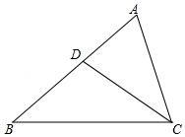
10．（4分）已知向量关系式2+6（﹣）＝，那么向量＝ （用向量与向量表示）．
11．（4分）如图，飞机P在目标A的正上方，飞行员测得目标B的俯角为30°，那么∠APB的度数为 °．
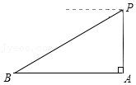
12．（4分）已知一个斜坡的坡度i＝1：，那么该斜坡的坡角的度数是 度．
13．（4分）如果抛物线y＝（2a﹣1）x²的开口向下，那么实数a的取值范围是 ．
14．（4分）二次函数y＝（x+1）²﹣3的图象与y轴的交点坐标为 ．
15．（4分）如果抛物线y＝（x+m）²+k﹣2的顶点在x轴上，那么常数k为 ．
16．（4分）如果抛物线y＝ax²+bx+c（a≠0）的对称轴是直线x＝1，那么2a+b 0．（从＜，＝，＞中选择）
17．（4分）如图，正方形ABEF和正方形BCDE的边长相等，点A、B、C在同一条直线上，联结AD、BD，那么cot∠ADB的值为 ．
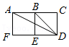
18．（4分）已知在△ABC中，∠ACB＝90°，AB＝10，sinA＝（如图），把△ABC绕着点C按顺时针方向旋转α°（0＜α＜360），将点A、B的对应点分别记为点A′，B′，如果△AA′C为直角三角形，那么点A与点B'的距离为 ．
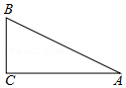
三、解答题：（本大题共7题，满分78分）
19．（10分）计算：2sin45°+2sin60°﹣tan60°•tan45°．
20．（10分）我们已经知道二次函数y＝ax²+bx+c（a≠0）的图象是一条抛物线，研究二次函数的图象与性质，我们主要关注抛物线的对称轴、抛物线的开口方向、抛物线的最高点（或最低点）的坐标、抛物线与坐标轴的交点坐标、抛物线的上升或下降情况（沿x轴的正方向看）．
已知一个二次函数y＝ax²+bx+c（a≠0）的大致图象如图所示．
（1）你可以获得该二次函数的哪些信息？（写出四条信息即可）
（2）依据目前的信息，你可以求出这个二次函数的解析式吗？如果可以，请求出这个二次函数的解析式；如果不可以，请补充一个条件，并求出这个二次函数的解析式．
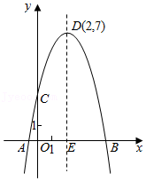
21．（10分）如图，已知AC与BD相交于点O，联结AB．
（1）如果AD∥BC，S_{△AOD}＝4，S_{△BOC}＝9，求：S_{△ABO}；
（2）分别将△AOD、△AOB、△BOC记为S₁、S₂、S₃，如果S₂是S₁与S₃的比例中项，求证：AD∥BC．
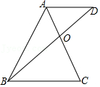
22．（10分）如图，在△ABC中，AB＝AC＝10，sinB＝．
（1）求边BC的长度；
（2）求cosA的值．
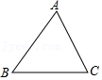
23．（12分）如图，已知矩形DEFG的边DE在△ABC的边BC上，顶点G，F分别在边AB、AC上，△ABC的高AH交GF于点l．
（1）求证：BD•EH＝DH•CE；
（2）设DE＝n•EF（n为正实数），求证：＝．
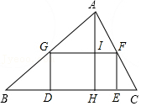
24．（12分）在平面直角坐标系xOy中，已知点A（﹣1，2），点B（1，6），点C（1，4），如果抛物线y＝ax²+bx+3（a≠0）恰好经过这三个点之中的两个点．
（1）试推断抛物线y＝ax²+bx+3经过点A、B、C之中的哪两个点？简述理由；
（2）求常数a与b的值；
（3）将抛物线y＝ax²+bx+3先沿与y轴平行的方向向下平移2个单位长度，再与沿x轴平行的方向向右平移t（t＞0）个单位长度，如果所得到的新抛物线经过点C（1，4），设这个新抛物线的顶点是D，试探究△ABD的形状．
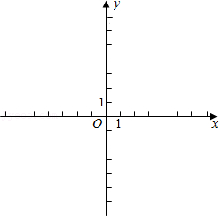
25．（14分）在矩形ABCD中，AB＝6，AD＝8，点E在CD边上，tan∠EAD＝．点F是线段AE上一点，联结BF，CF．
（1）如图1，如果tan∠CBF＝，求线段AF的长；
（2）如图2，如果CF＝BC，
①求证：∠CFE＝∠DAE；
②求线段EF的长．
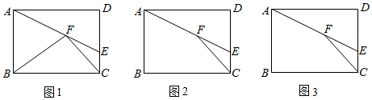

2020-2021学年上海市嘉定区九年级（上）期末数学试卷（一模）
参考答案与试题解析
一、选择题：（本大题共6题，每题4分，满分24分）【下列各题的四个选项中，有且只有一个选项是正确的，选择正确项的代号并填涂在答题纸的相应位置上．】
1．（4分）如果实数a，b，c，d满足＝，下列四个选项中，正确的是（ ）
A．＝ B．＝ C．＝ D．＝
【分析】直接利用比例的性质分析得出答案．
【解答】解：A、∵＝，∴＝，故选项正确；
B、当a+b＝c+d＝0时，等式不成立，故选项错误；
C、当b+d＝0时，等式不成立，故选项错误；
D、无法得到＝，故选项错误．
故选：A．
【点评】此题主要考查了比例线段，比例的性质，正确将比例式变形是解题关键．
2．（4分）在平面直角坐标系xOy中，已知点P（1，3），点P与原点O的连线与x轴的正半轴的夹角为α（0°＜α＜90°），那么tanα的值是（ ）
A． B． C．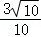 D．3
【分析】如图，过P点作PA⊥x轴于A，则∠POA＝α，利用P点坐标得到OA＝1，PA＝3，然后根据正切的定义求出tan∠POA的值即可．
【解答】解：如图，过P点作PA⊥x轴于A，
则∠POA＝α，
∵点P的坐标为（1，3），
∴OA＝1，PA＝3，
∴tan∠POA＝＝＝3，
即tanα＝3．
故选：D．
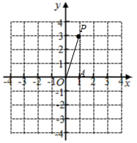
【点评】本题考查了解直角三角形：在直角三角形中，由已知元素求未知元素的过程就是解直角三角形．灵活应用勾股定理和锐角三角函数的定义是解决此类问题的关键．
3．（4分）抛物线y＝2x²﹣3的顶点坐标是（ ）
A．（2，﹣3） B．（2，3） C．（0，﹣3） D．（0，3）
【分析】直接由抛物线解析式即可求得答案．
【解答】解：∵抛物线y＝2x²﹣3，
∴抛物线顶点坐标为（0，﹣3），
故选：C．
【点评】本题主要考查二次函数的性质，掌握二次函数的顶点式是解题的关键，即在y＝a（x﹣h）²+k中，顶点坐标为（h，k），对称轴为x＝h．
4．（4分）已知单位向量与非零向量，，下列四个选项中，正确的是（ ）
A．||＝ B．||＝ C．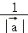＝ D．＝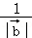
【分析】根据平面向量的定义，平面向量模的定义以及共线向量的定义进行判断．
【解答】解：A、当单位向量与非零向量的方向相同时，该等式才成立，故本选项不符合题意．
B、等式||＝成立，故本选项符合题意．
C、当单位向量与非零向量的方向相同时，该等式才成立，故本选项不符合题意．
D、当单位向量与非零向量的方向相同时，等式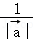＝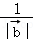才成立，故本选项不符合题意．
故选：B．
【点评】本题考查了平面向量的知识，需要掌握向量共线定理，单位向量的定义，属于基础题．
5．（4分）在Rt△ABC中，∠ACB＝90°，∠A＝30°，CD⊥AB，垂足为D，下列四个选项中，不正确的是（ ）
A．＝ B．＝ C．＝ D．＝
【分析】根据含30°直角三角形的性质得到AB＝2BC，BC＝2BD，设BD＝x，则BC＝2x，AB＝4x，根据勾股定理求得AC＝2x，CD＝x，逐项代入判断即可得到结论．
【解答】解：∵∠ACB＝90°，∠A＝30°，
∴AB＝2BC，∠B＝60°，
∵CD⊥AB，
∴∠BAC＝30°，
∴BC＝2BD，
设BD＝x，则BC＝2x，AB＝4x，
∴AC＝＝2x，CD＝＝x，
∵＝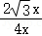＝，
∴A不合题意；
∵＝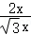＝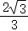，
∴B符合题意；
∵＝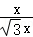＝，
∴C不合题意；
∵＝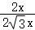＝，
∴D不合题意；
故选：B．
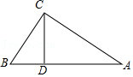
【点评】本题主要考查了含30°直角三角形的性质，勾股定理，根据勾股定理求得AC＝2x，CD＝x是解决问题的关键．
6．（4分）二次函数y＝a（x+m）²+k的图象如图所示，下列四个选项中，正确的是（ ）
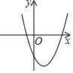
A．m＜0，k＜0 B．m＜0，k＞0 C．m＞0，k＜0 D．m＞0，k＞0
【分析】根据顶点所处的位置确定m、k的符号．
【解答】解：∵二次函数y＝a（x+m）²+k
∴顶点为（﹣m，k），
∵顶点在第四象限，
∴﹣m＞0，k＜0，
∴m＜0，k＜0，
故选：A．
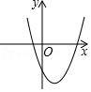
【点评】本题考查的是二次函数图象与系数的关系，掌握二次函数的性质、灵活运用数形结合思想是解题的关键．
二、填空题：（本大题共12题，每题4分，满分48分）【请将结果直接填入答题纸的相应位置】
7．（4分）正方形的边长与它的对角线的长度的比值为 ．
【分析】由正方形的性质得出AB＝BC＝CD＝AD，AC＝BD，∠ABC＝90°，由勾股定理求出AC＝AB，即可得出正方形的边长与对角线长的比值．
【解答】解：∵四边形ABCD是正方形，
∴AB＝BC＝CD＝AD，AC＝BD，∠ABC＝90°，
∴AC＝＝＝AB，
∴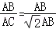＝；
故答案为：．
【点评】本题考查了正方形的性质、勾股定理；熟练掌握正方形的性质，并能进行推理计算是解决问题的关键．
8．（4分）已知点P是线段AB的一个黄金分割点，且AP＞BP，那么AP：AB的比值为 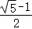 ．
【分析】根据黄金分割的定义即可得出答案．
【解答】解：∵点P是线段AB的黄金分割点，且AP＞BP，
∴AD＝AB，
∴＝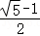，
故答案为：．
【点评】本题考查了黄金分割的定义，熟练掌握黄金分割的定义及黄金比值是解题的关键．
9．（4分）如图，点D在△ABC的AB边上，当＝ 时，△ACD与△ABC相似．
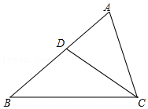
【分析】根据相似三角形的判定定理即可得到结论．
【解答】解：∵∠A＝∠A，
∴当＝时，△ACD与△ABC相似，
故答案为：．
【点评】本题考查了相似三角形的判定定理，熟练掌握相似三角形的判定定理是解题的关键．
10．（4分）已知向量关系式2+6（﹣）＝，那么向量＝ + （用向量与向量表示）．
【分析】在已知关系式中，求出x即可解决问题．
【解答】解：∵2+6（﹣）＝，
∴＝+，
故答案为：+．
【点评】本题考查平面向量，解题的关键是理解题意，灵活运用所学知识解决问题．
11．（4分）如图，飞机P在目标A的正上方，飞行员测得目标B的俯角为30°，那么∠APB的度数为 60 °．
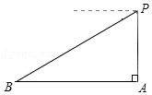
【分析】根据题意可得∠PAB＝90°，∠B＝30°，进而根据直角三角形两个锐角互余可得结果．
【解答】解：根据题意可知：
∠PAB＝90°，∠B＝30°，
∴∠APB＝90°﹣30°＝60°．
故答案为：60．
【点评】本题考查了解直角三角形的应用﹣仰角俯角问题，解决本题的关键是掌握仰角俯角定义．
12．（4分）已知一个斜坡的坡度i＝1：，那么该斜坡的坡角的度数是 30 度．
【分析】坡度＝坡角的正切值，据此直接解答．
【解答】解：∵tanα＝1：＝，
∴坡角＝30°．
【点评】此题主要考查学生对坡度及坡角的理解及掌握．
13．（4分）如果抛物线y＝（2a﹣1）x²的开口向下，那么实数a的取值范围是 a ．
【分析】由于抛物线开口向下，则2a﹣1＜0，解得即可．
【解答】解：∵抛物线y＝（2a﹣1）x²的开口向下，
∴2a﹣1＜0，
即a＜．
故答案为a＜．
【点评】本题考查了二次函数的性质，二次函数y＝ax²+bx+c（a，b，c为常数，a≠0），当a＞0时，抛物线开口向上；当a＜0时，抛物线开口向下．
14．（4分）二次函数y＝（x+1）²﹣3的图象与y轴的交点坐标为 （0，﹣2） ．
【分析】根据题目中的函数解析式，令x＝0，求出相应的y的值，即可解答本题．
【解答】解：∵y＝（x+1）²﹣3，
∴当x＝0时，y＝﹣2，
即二次函数y＝（x+1）²﹣3的图象与y轴的交点坐标为（0，﹣2），
故答案为（0，﹣2）．
【点评】本题考查二次函数图象上点的坐标特征，解答本题的关键是明确题意，找出所求问题需要的条件，知道抛物线与y轴的交点，横坐标为0．
15．（4分）如果抛物线y＝（x+m）²+k﹣2的顶点在x轴上，那么常数k为 2 ．
【分析】根据抛物线的顶点在x轴上，得出k﹣2＝0，解得即可．
【解答】解：∵抛物线y＝（x+m）²+k﹣2的顶点在x轴上，
∴k﹣2＝0，
解得：k＝2，
故答案为：2．
【点评】本题主要考查对二次函数的性质，解一元一次方程等知识点的理解和掌握，能根据题意得到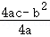＝0是解此题的关键．
16．（4分）如果抛物线y＝ax²+bx+c（a≠0）的对称轴是直线x＝1，那么2a+b ＝ 0．（从＜，＝，＞中选择）
【分析】根据对称轴公式列出﹣＝1，变形即可．
【解答】解∵对称轴为x＝1，
∴﹣＝1，
∴2a+b＝0，
故答案为＝．
【点评】此题主要考查了二次函数的性质，正确记忆二次函数对称轴公式是解题关键．
17．（4分）如图，正方形ABEF和正方形BCDE的边长相等，点A、B、C在同一条直线上，联结AD、BD，那么cot∠ADB的值为 3 ．
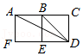
【分析】连接BF交AD于G，设正方形的边长为a，根据正方形的性质得到BD＝BF＝a，根据相似三角形的性质和三角函数的定义即可得到结论．
【解答】解：连接BF交AD于G，
设正方形的边长为a，
∴BD＝BF＝a，
∵AB∥DF，
∴△ABG∽△DFG，
∴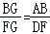＝，
∴BG＝BF＝a，
∴cot∠ADB＝＝＝3，
故答案为：3．
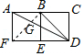
【点评】本题考查了正方形的性质，三角函数的定义，相似三角形的性质，正确的识别图形是解题的关键．
18．（4分）已知在△ABC中，∠ACB＝90°，AB＝10，sinA＝（如图），把△ABC绕着点C按顺时针方向旋转α°（0＜α＜360），将点A、B的对应点分别记为点A′，B′，如果△AA′C为直角三角形，那么点A与点B'的距离为 2或6 ．
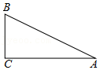
【分析】根据△AA′C为直角三角形，分两种情况：①当点B'在线段AC上时，△AA′C为直角三角形；②当点B'在线段AC的延长线上时，△AA′C为直角三角形，依据线段的和差关系进行计算即可得到点A与点B'的距离．
【解答】解：分两种情况：
①当点B'在线段AC上时，△AA′C为直角三角形，
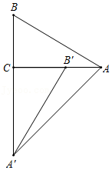
∵∠ACB＝90°，AB＝10，sinA＝，
∴BC＝AB×＝10×＝2，
∴B'C＝2，AC＝＝4，
∴AB'＝AC﹣B'C＝﹣2＝2；
②当点B'在线段AC的延长线上时，△AA′C为直角三角形，
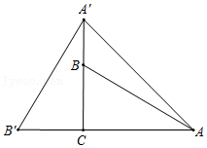
同理可得，B'C＝2，AC＝4，
∴AB'＝AC+B'C＝+2＝6；
综上所述，点A与点B'的距离为2或6．
故答案为：2或6．
【点评】本题考查了旋转的性质，勾股定理，锐角三角函数的应用，运用分类思想是本题的关键．
三、解答题：（本大题共7题，满分78分）
19．（10分）计算：2sin45°+2sin60°﹣tan60°•tan45°．
【分析】直接利用特殊角的三角函数值以及二次根式的性质分别化简得出答案．
【解答】解：原式＝2×+2×﹣×1
＝+﹣
＝．
【点评】此题主要考查了特殊角的三角函数值以及二次根式的混合运算，正确化简二次根式是解题关键．
20．（10分）我们已经知道二次函数y＝ax²+bx+c（a≠0）的图象是一条抛物线，研究二次函数的图象与性质，我们主要关注抛物线的对称轴、抛物线的开口方向、抛物线的最高点（或最低点）的坐标、抛物线与坐标轴的交点坐标、抛物线的上升或下降情况（沿x轴的正方向看）．
已知一个二次函数y＝ax²+bx+c（a≠0）的大致图象如图所示．
（1）你可以获得该二次函数的哪些信息？（写出四条信息即可）
（2）依据目前的信息，你可以求出这个二次函数的解析式吗？如果可以，请求出这个二次函数的解析式；如果不可以，请补充一个条件，并求出这个二次函数的解析式．
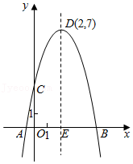
【分析】（1）根据图象和二次函数的性质，可以写出四条相关的信息；
（2）根据题意和函数图象中的数据，可以判断不可以求出这个二次函数的解析式，然后添加一个条件，可以求得函数解析式即可，注意补充条件不唯一．
【解答】解：（1）由图象可得，
该函数图象的对称轴是直线x＝2；
抛物线开口向下；
抛物线有最高点，最高点的坐标为（2，7）；
当x＜2时，y随x的增大而增大，当x＞2时，y随x的增大而减小；
（2）依据目前的信息，不可以求出这个二次函数的解析式，
补充条件，点C的坐标为（0，3），
设该函数解析式为y＝a（x﹣2）²+7，
则3＝a（0﹣2）²+7，
解得a＝﹣1，
即该函数解析式为y＝﹣（x﹣2）²+7．
【点评】本题考查抛物线与x轴的交点、二次函数的性质、二次函数图象上点的坐标特征，解答本题的关键是明确题意，利用二次函数的性质解答．
21．（10分）如图，已知AC与BD相交于点O，联结AB．
（1）如果AD∥BC，S_{△AOD}＝4，S_{△BOC}＝9，求：S_{△ABO}；
（2）分别将△AOD、△AOB、△BOC记为S₁、S₂、S₃，如果S₂是S₁与S₃的比例中项，求证：AD∥BC．
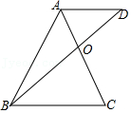
【分析】（1）证明△AOD∽△COB，根据相似三角形的面积比等于相似比的平方求出，根据三角形的面积公式计算，得到答案；
（2）根据三角形的面积公式得到＝，根据平行线分线段成比例定理证明结论．
【解答】（1）解：∵AD∥BC，
∴△AOD∽△COB，
∴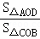＝（）²，即（）²＝，
解得，＝，
∴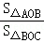＝＝，即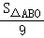＝，
解得，S_{△ABO}＝6；
（2）证明：∵S₂是S₁与S₃的比例中项，
∴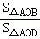＝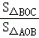，
∴＝，
∴AD∥BC．
【点评】本题考查的是相似三角形的判定和性质、平行线分线段成比例定理，掌握相似三角形的判定定理和性质定理是解题的关键．
22．（10分）如图，在△ABC中，AB＝AC＝10，sinB＝．
（1）求边BC的长度；
（2）求cosA的值．
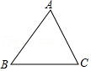
【分析】（1）如图，过点A作AD⊥BC于点D，根据等腰三角形的性质得到BC＝2BD，即可得到结论；
（2）如图，过B作BH⊥AC于H，根据三角形的面积公式所示BH＝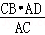＝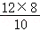＝，根据三角函数的定义即可得到结论．
【解答】解：（1）如图，过点A作AD⊥BC于点D，
∵AB＝AC＝10，
∴BC＝2BD，
在Rt△ABD中，∵sinB＝，
∴AD＝ABsinB＝10×＝8，
∴BD＝＝＝6，
则BC＝2BD＝12；
（2）如图，过B作BH⊥AC于H，
∵S_{△ABC}＝AC•BH＝BC•AD，
∴BH＝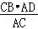＝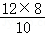＝，
∴AH＝＝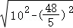＝，
∴cos∠BAC＝＝＝．
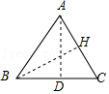
【点评】本题考查了解直角三角形，等腰三角形的性质，三角形的面积的计算，正确的作出辅助线构造直角三角形是解题的关键．
23．（12分）如图，已知矩形DEFG的边DE在△ABC的边BC上，顶点G，F分别在边AB、AC上，△ABC的高AH交GF于点l．
（1）求证：BD•EH＝DH•CE；
（2）设DE＝n•EF（n为正实数），求证：＝．
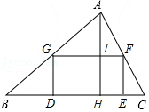
【分析】（1）根据已知条件证明△BDG∽△ABH，△FEC∽△ACH，对应边成比例整理即可得结；
（2）根据已知条件证明△AGF∽△ABC，对应边成比例即可证明结论．
【解答】（1）证明：∵四边形DEFG是矩形，
∴GD⊥BC，FE⊥BC，DG＝EF，
∵AH⊥BC，
∴GD∥AH∥FE，
∴△BDG∽△ABH，△FEC∽△ACH，
∴＝＝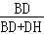，
＝＝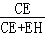，
∵GD＝FE，
∴＝，
∴BD（CE+EH）＝CE（BD+DH），
∴BD•EH＝DH•CE；
（2）证明：∵DF∥BC，
∴△AGF∽△ABC，
∴＝，
∵＝，
∴+＝+＝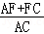＝1，
∵GF＝DE＝n•EF，
∴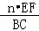+＝1，
∴＝．
【点评】本题考查了相似三角形的判定与性质、矩形的性质，解决本题的关键是掌握相似三角形的判定与性质．
24．（12分）在平面直角坐标系xOy中，已知点A（﹣1，2），点B（1，6），点C（1，4），如果抛物线y＝ax²+bx+3（a≠0）恰好经过这三个点之中的两个点．
（1）试推断抛物线y＝ax²+bx+3经过点A、B、C之中的哪两个点？简述理由；
（2）求常数a与b的值；
（3）将抛物线y＝ax²+bx+3先沿与y轴平行的方向向下平移2个单位长度，再与沿x轴平行的方向向右平移t（t＞0）个单位长度，如果所得到的新抛物线经过点C（1，4），设这个新抛物线的顶点是D，试探究△ABD的形状．
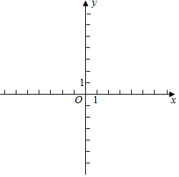
【分析】（1）先求出抛物线必经过点E（0，3），再判断出BC∥y轴，再判断出点A、E、C在同一条直线上，即可得出结论；
（2）将点A，B坐标代入抛物线解析式中，即可的而出结论；
（3）先用t表示出新抛物线的解析式，再将点C坐标代入，即可得出新抛物线的解析式，最后求出AB，AD，BD即可得出结论．
【解答】解：（1）抛物线与y轴的交点记作点E，
针对于抛物线y＝ax²+bx+3，
当x＝0时，y＝3，
∴抛物线与y轴的交点E的坐标为（0，3），
∵点B（1，6），点C（1，4），
∴BC∥y轴，
∴抛物线y＝ax²+bx+3经过点B、C两点中其中的一点，
而点A（﹣1，2），E（0，3），C（1，4），
∴点A，E，C从左到右，横坐标依次增加1，纵坐标也依次增加1，
∴点A，E，C再同一条直线上，
∴点C不在物线y＝ax²+bx+3上，
即抛物线y＝ax²+bx+3经过点A、B、C之中的A、B两个点；

（2）将点A（﹣1，2）、B（1，6）代入抛物线y＝ax²+bx+3中，得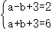，
∴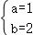，
即a，b的值分别为1，2；

（3）由（2）知，a＝1，b＝2，
∴抛物线的解析式为y＝x²+2x+3＝（x+1）²+2，
由平移得，平移后新抛物线的解析式为y＝（x+1﹣t）²+2﹣2，
即新抛物线的解析式为y＝（x+1﹣t）²，
∵抛物线经过点C（1，4），
∴4＝（1+1﹣t）²，
∴t＝0（舍）或t＝4，
∴新抛物线的解析式为y＝（x﹣3）²，
∴顶点D（3，0），
∵点A（﹣1，2）、B（1，6），
∴AB＝＝2，AD＝＝2．BD＝＝2，
∴AB＝AD，AB²+AD²＝20+20＝40＝BD²，
∴△ABD是等腰直角三角形．
【点评】此题是二次函数综合题，主要考查了待定系数法，平移的规律，两点间的距离公式，等腰直角三角形的判定，判断出抛物线必经过点E是解本题的关键．
25．（14分）在矩形ABCD中，AB＝6，AD＝8，点E在CD边上，tan∠EAD＝．点F是线段AE上一点，联结BF，CF．
（1）如图1，如果tan∠CBF＝，求线段AF的长；
（2）如图2，如果CF＝BC，
①求证：∠CFE＝∠DAE；
②求线段EF的长．
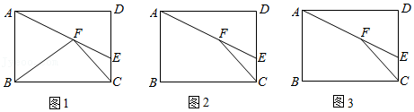
【分析】（1）过点F作FG⊥AB于G，先判断出tan∠DAE＝，进而得出FG＝2AG，再用tan∠CBF＝，得出BG＝m，最后用AB＝6，建立方程求解，即可得出结论；
（2）①先求出DE，进而求出CE，再构造出△ADE∽△HCE，进而求出CH，即可得出结论；
②先判断出tan∠PFE＝，进而得出＝，设PE＝n，则PF＝2n，根据勾股定理得出4²＝（2n）²+（n+2）²，求出n，最后用勾股定理，即可得出结论．
【解答】解：（1）如图1，
∵四边形ABCD是矩形，
∴∠BAC＝∠ABC＝90°，
过点F作FG⊥AB于G，
∴AD∥GF∥BC，
∴∠DAE＝∠AFG，
∵tan∠EAD＝，
∴tan∠AFG＝，
在RtAGF中，tan∠AFG＝＝，
设AG＝m，则FG＝2m，
∵FG∥BC，
∴∠BFG＝∠CBF，
∵tan∠CBF＝，
∴tan∠BFG＝，
在RtBGF中，tan∠BFG＝＝，
∴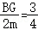，
∴BG＝m，
∵AB＝AG+BG＝6，
∴m+m＝6，
∴m＝，
∴AG＝，FG＝2m＝，
根据勾股定理得，AF＝＝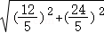＝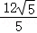；
（2）①如图2，
∵四边形ABCD是矩形，
∴AD∥BC，BC＝AD＝8，CD＝AB＝6，∠D＝90°，
在Rt△ADE中，tan∠DAE＝＝，
∴DE＝AD＝×8＝4，
∴CE＝CD﹣DE＝2，
延长AE，BC相交于点H，
∵AD∥BC，
∴△ADE∽△HCE，
∴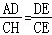，
∴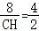，
∴CH＝4，
∵CF＝BC＝4，
∴CF＝CH，
∴∠H＝∠CFE，
∵AD∥BC，
∴∠H＝∠DAE，
∴∠CFE＝∠DAE；

②如图3，
过点F作FP⊥CD于P，
∴AD∥FP，
∴∠PFE＝∠DAE，
∵tan∠DAE＝，
∴tan∠PFE＝，
在Rt△EPF中，tan∠PFE＝＝，
设PE＝n，则PF＝2n，
由①知，CE＝2，
∴CP＝n+2，
在Rt△CPF中，CF＝4，根据勾股定理得，CF²＝PF²+CP²，
∴4²＝（2n）²+（n+2）²，
∴n＝﹣2（舍）或n＝，
∴PE＝，PE＝2n＝，
根据勾股定理得，EF＝＝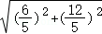＝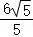．

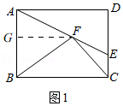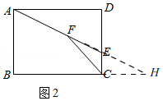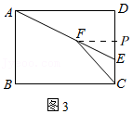
【点评】此题是四边形综合题，主要考查了矩形的性质，相似三角形的判定和性质，勾股定理，锐角三角函数，用方程的思想解决问题是解本题的关键．

